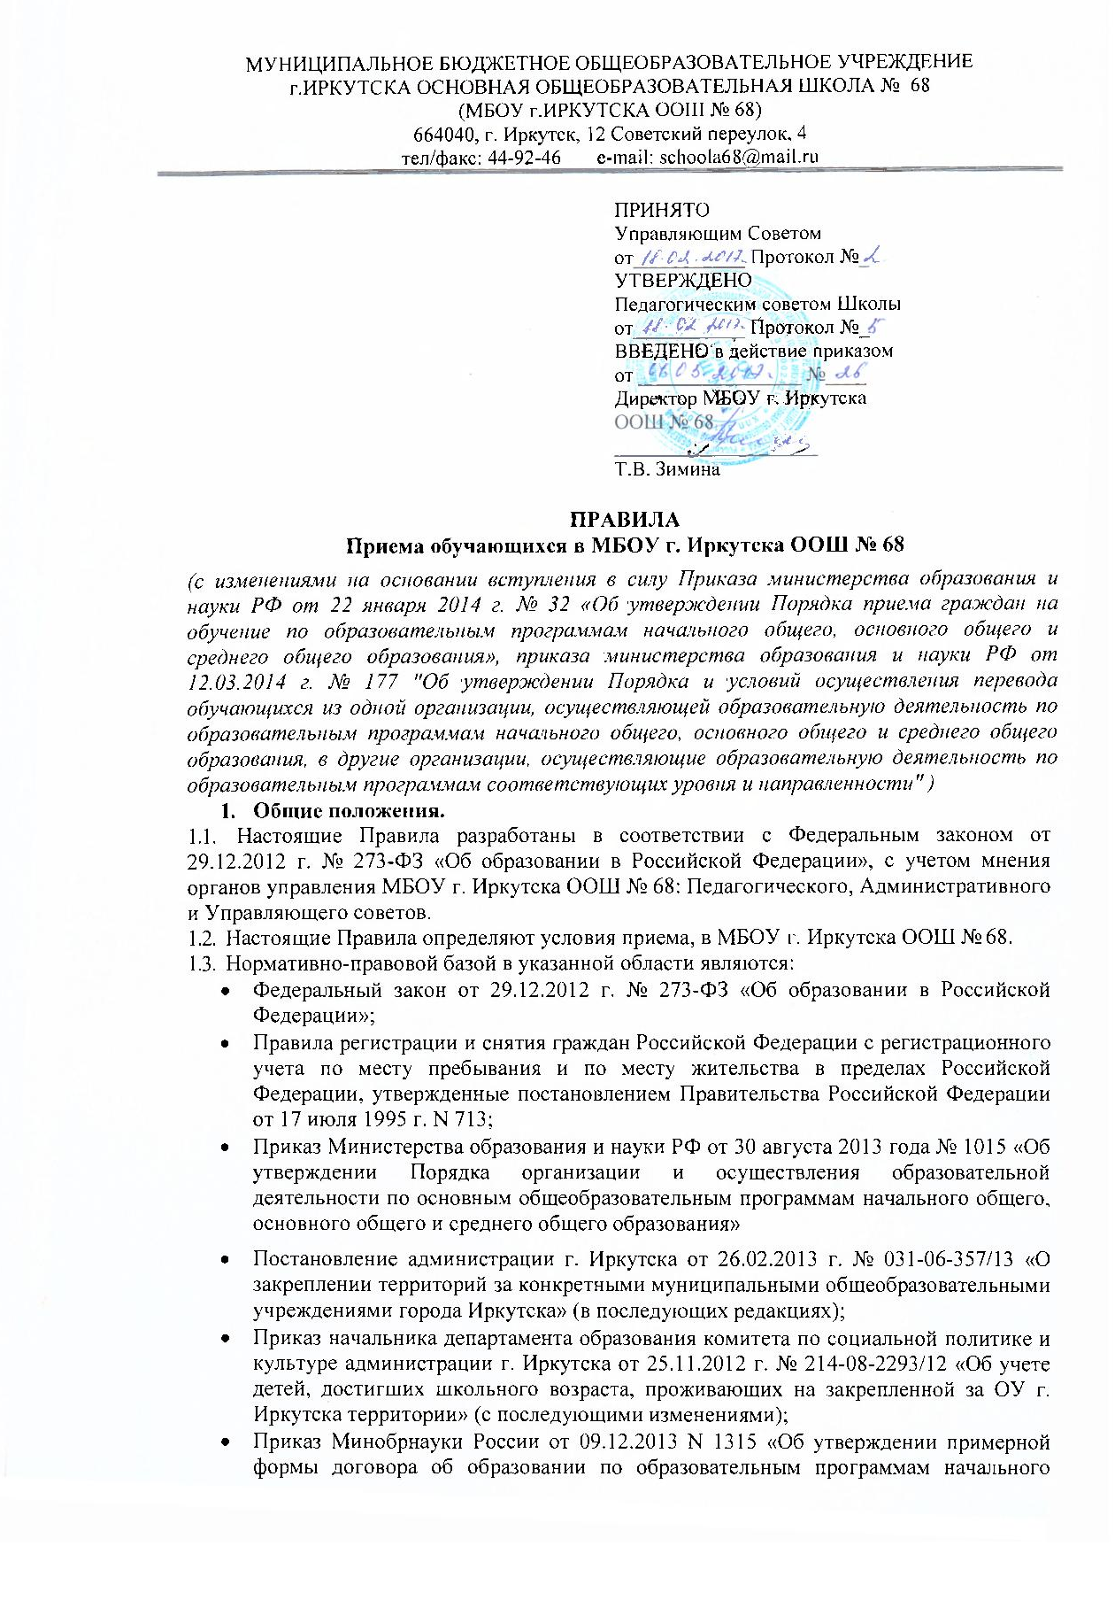

МУНИЦИПАЛЬНОЕ БЮДЖЕТНОЕ ОБЩЕОБРАЗОВАТЕЛЬНОЕ УЧРЕЖДЕНИЕ
г.ИРКУТСКА ОСНОВНАЯ ОБЩЕОБРАЗОВАТЕЛЬНАЯ ШКОЛА № 68
(МБОУ г.ИРКУТСКА ООШ № 68)
664040, г. Иркутск, 12 Советский переулок, 4
тел/факс: 44-92-46 e-mail: schoola68@mail.ru

ПРИНЯТО
Управляющим Советом
от___________ Протокол №_
УТВЕРЖДЕНО
Педагогическим советом Школы
от___________ Протокол №_
ВВЕДЕНО в действие приказом
от ________________ №____
Директор МБОУ г. Иркутска
ООШ № 68
____________________
Т.В. Зимина

ПРАВИЛА
Приема обучающихся в МБОУ г. Иркутска ООШ № 68
(с изменениями на основании вступления в силу Приказа министерства образования и науки РФ от 22 января 2014 г. № 32 «Об утверждении Порядка приема граждан на обучение по образовательным программам начального общего, основного общего и среднего общего образования», приказа министерства образования и науки РФ от 12.03.2014 г. № 177 "Об утверждении Порядка и условий осуществления перевода обучающихся из одной организации, осуществляющей образовательную деятельность по образовательным программам начального общего, основного общего и среднего общего образования, в другие организации, осуществляющие образовательную деятельность по образовательным программам соответствующих уровня и направленности" )

Общие положения.
  - Настоящие Правила разработаны в соответствии с Федеральным законом от 29.12.2012 г. № 273-ФЗ «Об образовании в Российской Федерации», с учетом мнения органов управления МБОУ г. Иркутска ООШ № 68: Педагогического, Административного и Управляющего советов.
  - Настоящие Правила определяют условия приема, в МБОУ г. Иркутска ООШ № 68.
  - Нормативно-правовой базой в указанной области являются:
    - Федеральный закон от 29.12.2012 г. № 273-ФЗ «Об образовании в Российской Федерации»;
    - Правила регистрации и снятия граждан Российской Федерации с регистрационного учета по месту пребывания и по месту жительства в пределах Российской Федерации, утвержденные постановлением Правительства Российской Федерации от 17 июля 1995 г. N 713;
    - Приказ Министерства образования и науки РФ от 30 августа 2013 года № 1015 «Об утверждении Порядка организации и осуществления образовательной деятельности по основным общеобразовательным программам начального общего, основного общего и среднего общего образования»
    - Постановление администрации г. Иркутска от 26.02.2013 г. № 031-06-357/13 «О закреплении территорий за конкретными муниципальными общеобразовательными учреждениями города Иркутска» (в последующих редакциях);
    - Приказ начальника департамента образования комитета по социальной политике и культуре администрации г. Иркутска от 25.11.2012 г. № 214-08-2293/12 «Об учете детей, достигших школьного возраста, проживающих на закрепленной за ОУ г. Иркутска территории» (с последующими изменениями);
    - Приказ Минобрнауки России от 09.12.2013 N 1315 «Об утверждении примерной формы договора об образовании по образовательным программам начального общего, основного общего и среднего общего образования»;
    - Приказ министерства образования и науки РФ от 22 января 2014 г. № 32 «Об утверждении Порядка приема граждан на обучение по образовательным программам начального общего, основного общего и среднего общего образования»;
    - Приказ министерства образования и науки РФ от 12 марта 2014 года № 177 «Об утверждении порядка и условий осуществления перевода обучающихся из одной организации, осуществляющей образовательную деятельность по образовательным программам начального общего, основного общего и среднего общего образования, в другие организации, осуществляющие образовательную деятельность по образовательным программам соответствующих уровня и направленности»;
    - Письмо Минобрнауки России от 13.12.2016 N 08-2715 «О порядке приема в общеобразовательные организации»;
1.2. Настоящие Правила регламентируют процедуру зачисления в МБОУ г. Иркутска ООШ № 68 граждан в первый и последующие классы, которые проживают на территории, закреплённой администрацией города Иркутска за МБОУ г. Иркутска ООШ № 68 (далее – закреплённая территория), и имеющих право на получение общего образования (далее – закреплённые лица), а также при наличии в МБОУ г. Иркутска ООШ № 68 свободных мест, приём детей, не зарегистрированных на закреплённой территории.

Организация приема на обучение по основным общеобразовательным программам
  - Количество первых классов в учреждении определяется по согласованию с департаментом образования администрации г. Иркутска в зависимости от условий осуществления образовательного процесса в начальной школе с учетом санитарных и лицензионных требований.
  - В 1-е классы МБОУ г. Иркутска ООШ № 68 зачисляются дети 8-го или 7-го года жизни, проживающие на закреплённой территории. Зачисление детей 7-го года жизни осуществляется при достижении ими к 1 сентября учебного года возраста не менее 6 лет 6 месяцев при отсутствии противопоказаний по состоянию здоровья.
  - По заявлению родителей (законных представителей) детей учредитель образовательной организации вправе разрешить прием детей в образовательную
организацию на обучение по образовательным программам начального общего образования в более раннем или более позднем возрасте.
  - Зачисление закреплённых лиц в первый класс учреждения осуществляется без вступительных испытаний (процедур отбора).
  - МБОУ г. Иркутска ООШ № 68 обязана ознакомить поступающего и (или) его родителей (законных представителей) со своим уставом, с лицензией на осуществление образовательной деятельности, со свидетельством о государственной аккредитации, с образовательными программами и другими документами, регламентирующими организацию и осуществление образовательной деятельности, права и обязанности обучающихся.
  - Прием граждан в МБОУ г. Иркутска ООШ № 68 осуществляется по личному заявлению родителя (законного представителя) ребенка при предъявлении оригинала документа, удостоверяющего личность родителя (законного представителя), либо оригинала документа, удостоверяющего личность иностранного гражданина и лица без гражданства в Российской Федерации в соответствии со статьей 10 Федерального закона от 25 июля 2002 г. N 115-ФЗ «О правовом положении иностранных граждан в Российской Федерации».
МБОУ г. Иркутска ООШ № 68 может осуществлять прием указанного заявления в форме электронного документа с использованием информационно- телекоммуникационных сетей общего пользования.
  - В заявлении родителями (законными представителями) ребенка указываются следующие сведения:
а) фамилия, имя, отчество (последнее - при наличии) ребенка; б) дата и место рождения ребенка;
в) фамилия, имя, отчество (последнее - при наличии) родителей (законных представителей) ребенка;
г) адрес места жительства ребенка, его родителей (законных представителей); д) контактные телефоны родителей (законных представителей) ребенка.
Примерная форма заявления размещается МБОУ г. Иркутска ООШ № 68 на информационном стенде и (или) на официальном сайте учреждения в сети «Интернет».
  - Для приема в МБОУ г. Иркутска ООШ № 68:
- родители (законные представители) детей, проживающих на закрепленной территории, для зачисления ребенка в первый класс дополнительно предъявляют оригинал свидетельства о рождении ребенка или документ, подтверждающий родство заявителя, свидетельство о регистрации ребенка по месту жительства или по месту пребывания на закрепленной территории или документ, содержащий сведения о регистрации ребенка по месту жительства или по месту пребывания на закрепленной территории;
- родители (законные представители) детей, не проживающих на закрепленной территории, дополнительно предъявляют свидетельство о рождении ребенка.
Родители (законные представители) детей, являющихся иностранными гражданами или лицами без гражданства, дополнительно предъявляют документ, подтверждающий родство заявителя (или законность представления прав ребенка), и документ, подтверждающий право заявителя на пребывание в Российской Федерации.
Иностранные граждане и лица без гражданства все документы представляют на русском языке или вместе с заверенным в установленном порядке переводом на русский язык.
Копии предъявляемых при приеме документов хранятся в МБОУ г. Иркутска ООШ
№ 68 все время обучения ребенка в его личном деле.
  - Родители (законные представители) детей имеют право по своему усмотрению представлять другие документы.
  - Требование предоставления других документов в качестве основания для приема детей в МБОУ г. Иркутска ООШ № 68 не допускается.
  - Факт ознакомления родителей (законных представителей) ребенка с лицензией на осуществление образовательной деятельности, свидетельством о государственной аккредитации МБОУ г. Иркутска ООШ № 68, уставом МБОУ г. Иркутска ООШ № 68 фиксируется в заявлении о приеме и заверяется личной подписью родителей (законных представителей) ребенка.
Подписью родителей (законных представителей) ребенка фиксируется также согласие на обработку их персональных данных и персональных данных ребенка в порядке, установленном законодательством Российской Федерации.
  - Прием заявлений в первый класс МБОУ г. Иркутска ООШ № 68 для граждан, проживающих на закрепленной территории, начинается не позднее 1 февраля и завершается не позднее 30 июня текущего года.
  - Зачисление в МБОУ г. Иркутска ООШ № 68 оформляется приказом директора МБОУ г. Иркутска ООШ № 68 в течение 7 рабочих дней после приема документов.
  - Для детей, не проживающих на закрепленной территории, прием заявлений в первый класс начинается с 1 июля текущего года до момента заполнения свободных мест, но не позднее 5 сентября текущего года.
  - В случае, если прием в первый класс всех детей, проживающих на закрепленной территории закончен досрочно, МБОУ г. Иркутска ООШ № 68 может начать прием детей в 1 класс, не проживающих на закрепленной территории, ранее 1 июля.
  - Для удобства родителей (законных представителей) детей МБОУ г. Иркутска ООШ
№ 68 устанавливают график приема документов в зависимости от адреса регистрации по месту жительства (пребывания).
  - При приеме на свободные места детей, не проживающих на закрепленной территории, преимущественным правом обладают дети граждан, имеющих право на первоочередное предоставление места в МБОУ г. Иркутска ООШ № 68 в соответствии с законодательством Российской Федерации и нормативными правовыми актами субъектов Российской Федерации.:
- дети сотрудников полиции на основании Закона РФ от 07.02.2011 №3-ФЗ «О полиции»;
- дети военнослужащих на основании Закона РФ от 27.05.1998 № 76-ФЗ «О статусе военнослужащих».
  - Для подтверждения права на первоочередное, преимущественное право при зачислении в МБОУ г. Иркутска ООШ № 68 заявители вместе с заявлением о приёме и прилагаемыми к нему документами представляют:
- военнослужащие – удостоверение (справку из военкомата);
- сотрудники полиции – удостоверение (справку с места работы).
  - Дети с ограниченными возможностями здоровья принимаются на обучение по адаптированной основной общеобразовательной программе только с согласия их родителей (законных представителей) и на основании рекомендаций психолого-медико- педагогической комиссии.
  - Документы, представленные родителями (законными представителями) детей, регистрируются в журнале приема заявлений. После регистрации заявления родителям (законным представителям) детей выдается расписка в получении документов, содержащая информацию о регистрационном номере заявления о приеме ребенка в МБОУ г. Иркутска, о перечне представленных документов. Расписка заверяется подписью должностного лица МБОУ г. Иркутска ООШ № 68, ответственного за прием документов, и печатью МБОУ г. Иркутска ООШ № 68.
  - Приказы МБОУ г. Иркутска ООШ № 68 о приеме детей на обучение размещаются на информационном стенде МБОУ г. Иркутска ООШ № 68 в день их издания.
  - На каждого ребенка, зачисленного в 1 класс МБОУ г. Иркутска ООШ № 68, заводится личное дело, в котором хранятся все предоставленные документы.
  - С родителями (законными представителями) несовершеннолетнего обучающегося заключается договор «об образовании по образовательным программам начального общего, основного общего образования» по установленной форме.

Общие правила зачисления в 1 класс:
  - При зачислении граждан в 1 класс МБОУ г. Иркутска ООШ № 68 осуществляются следующие процедуры:
- приём личного заявления в письменной форме родителей (законных представителей) с предъявлением оригинала документа, удостоверяющего личность родителя (законного представителя), с прилагаемым комплектом документов;
- регистрация личного заявления родителей (законных представителей) в журнале приёма заявлений;
- выдача родителям (законным представителям) расписки, заверенной подписью должностного лица, ответственного за приѐм документов, и печатью учреждения, в получении документов, которая содержит информацию о регистрационном номере заявления о приёме ребёнка в учреждение и о перечне представленных документов;
- ознакомление родителей (законных представителей) с нормативно-правовыми документами, регламентирующими деятельность учреждения, указанными в п. 1.3. настоящих Правил;
- рассмотрение заявления родителей (законных представителей) и представленных документов;
- издание приказа о зачислении в учреждение в течение 7 рабочий дней после приёма документов (приложение 4 к настоящим правилам) и размещение приказа о зачислении на информационном стенде в день его издания;
- издание приказа о формировании первых классов с указанием литера, наполняемости и списочного состава класса;
- занесение в алфавитную книгу сведений об учащихся нового приёма. Порядковый номер записи в книге является одновременно номером личного дела обучающегося (например, № М/7 – означает, что учащийся записан в алфавитной книге на букву «М» под № 7);
- оформление на каждого зачисленного ребёнка в учреждение личного дела, в котором в течение всего времени его обучения хранятся все сданные при приёме и иные документы обучающегося.
  - Зачисление в 1 класс проводится в строгом соответствии с журналом приёма заявлений, указанной в нем очередностью подачи заявлений. Учетный номер заявления по журналу приёма должен совпадать с номером расписки, выдаваемой родителям (законным представителям).
  - Приём заявлений и прилагаемых к нему документов, регистрацию документов в журнале приёма, ознакомление родителей (законных представителей) с нормативно- правовыми документами, регламентирующими деятельность учреждения, указанными в п.
2.5. настоящих Правил, осуществляет должностное лицо, которое ежегодно назначается приказом директора учреждения .

Правила и условия осуществления приема обучающихся в МБОУ г. Иркутска ООШ № 68 переводом из других образовательных организаций, осуществляющих образовательную деятельность по образовательным программам начального общего, основного общего образования
  - Перевод обучающегося в МБОУ г. Иркутска ООШ № 68 из других организаций, осуществляющих образовательную деятельность по образовательным программам соответствующих уровня и направленности (далее – исходная организация), осуществляется в следующих случаях:
- по инициативе совершеннолетнего обучающегося или родителей (законных представителей) несовершеннолетнего обучающегося;
- в случае прекращения деятельности исходной организации, аннулирования лицензии на осуществление образовательной деятельности (далее - лицензия), лишения ее государственной аккредитации по соответствующей образовательной программе или истечения срока действия государственной аккредитации по соответствующей образовательной программе;
- в случае приостановления действия лицензии, приостановления действия государственной аккредитации полностью или в отношении отдельных уровней образования.
  - Прием обучающихся в порядке перевода не зависит от периода (времени) учебного года.
  - Зачисление обучающегося в МБОУ г. Иркутска ООШ № 68 в порядке перевода оформляется распорядительным актом руководителя МБОУ г. Иркутска ООШ № 68 (уполномоченного им лица) в течение трех рабочих дней после приема заявления с указанием даты зачисления и класса и при наличии следующих документов:
- заявление родителей (законных представителей);
- личное дело обучающегося.
  - МБОУ г. Иркутска ООШ № 68 при зачислении обучающегося, отчисленного из исходной организации, в течение двух рабочих дней с даты издания распорядительного акта о зачислении обучающегося в порядке перевода письменно уведомляет исходную организацию о номере и дате распорядительного акта о зачислении обучающегося в принимающую организацию.
  - Сведения обо всех обучающихся, зачисленных в МБОУ г. Иркутска ООШ № 68 в недельный срок после издания соответствующего распорядительного акта, вносятся в алфавитную книгу.
  - Обучающиеся заносятся в книгу в алфавитном порядке.
  - При полном использовании всех страниц алфавитной книги продолжение записей производится в новой книге в порядке последующих номеров по каждой букве.
  - Все допущенные исправления скрепляются подписью директора МБОУ г. Иркутска ООШ № 68 и печатью.
  - Алфавитная книга пронумеровывается, прошнуровывается, скрепляется подписью директора МБОУ г. Иркутска ООШ № 68 и печатью, срок хранения – 50 лет.
  - В алфавитную книгу вносятся следующие сведения:
- Фамилия, имя, отчество обучающегося;
- Дата рождения;
- Дата поступления в МБОУ г. Иркутска ООШ№ 68;
- В какой класс зачислен при поступлении;
- Наименование и местонахождение исходной образовательной организации;
- Адрес места жительства обучающегося;
- Дата отчисления;
- Из какого класса отчислен;
- Дата и номер приказа о выбытии;
- Наименование и местонахождение принимающей образовательной организации (при выбытии за пределы субъекта РФ может быть указан только субъект и муниципальное образование);
- Причина выбытия;
- Отметка о выдаче личного дела.

